Communiqué de presse

Excelsior Marking accélère la confection de plaques flexographiques et améliore la performance des presses grâce aux plaques à solvant réduit Asahi Photoproducts AFPTM-R.
Temps de cycle en confection de plaques réduit de 50 % ; consommation de solvant réduite de 30 % ; durée de plaque sur presse deux fois plus longue qu’avec d’autres plaques gravées au solvant
Tokyo, Japon, & Bruxelles, Belgique, le 17 janvier 2024. Asahi Photoproducts, l’un des pionniers du développement de plaques photopolymères flexographiques, vient d’annoncer que l’entreprise Excelsior Marking, installée à Akron, Ohio, a adopté, pour son activité de service prépresse, les plaques flexographiques à solvant réduit AFPTM-R d’Asahi Photoproducts pour soutenir l'impression avec plaques flexographiques de ses clients. Fondée en 1905, la société est une entreprise de produits de marquage qui, en plus de produire des plaques d'impression flexographiques, propose des services de gravure sur métal et d’estampage, entre autres choses. Sa talentueuse équipe de 19 personnes s’attache à proposer des services exceptionnels à ses clients commerciaux.
« Nous avions déjà, par le passé, utilisé de nombreux produits Asahi », explique Brian Collins, responsable des ventes techniques. « Il s’agit notamment des plaques AFPTM-DSF, de la famille de plaques AFPTM-BFT, et des AFPTM-TOP et AFPTM-TSP. Pour la plaque AFPTM-R, c’était notre première collaboration avec le distributeur d’Asahi Wikoff Color Corporation. En plus de la plaque AFPTM-R, nous continuons d’utiliser les plaques FlatTop BFT et les plaques de dureté moyenne DSF. »
L’AFPTM-R est une plaque gravable au solvant qui affiche une empreinte environnementale réduite et améliore la productivité tant en prépresse que sur la presse. Elle permet d’économiser jusqu’à 30 % de solvant et bénéficie d’un temps de confection 50 % plus rapide, ce qui fait gagner du temps et consommer moins d’énergie. Il s’agit bien d'une nouvelle étape vers la durabilité, qui renforce l’engagement d’Asahi en faveur d'une amélioration continue de son développement de produits dans le respect de l’environnement. C’est une plaque flexo dure pour applications haute qualité d’emballages souples, étiquettes et papier, qui bénéficie de nombreux perfectionnements par rapport à une plaque standard gravable au solvant.
Pourquoi utiliser la plaque flexo AFPTM-R ?
Tami Warlop, responsable du service graphique chez Excelsior, nous explique que les principales raisons qui ont fait passer l’entreprise à la plaque à solvant réduit Asahi ont essentiellement trait à la réduction du temps de traitement. « Avec ces plaques, nous baisons le temps de traitement d’environ une heure à une heure et quart, et les temps de rinçage et séchage sont divisés par deux par rapport aux autres matériaux que nous utilisons. Mais je dirais que l’argument numéro un des plaques AFPTM-R est leur homogénéité. Nous ne devons que rarement modifier le réglage du relief d’un carton à l’autre, et pour nous, c’est un atout considérable. Avec d’autres produits que nous avons testés, les temps d’exposition peuvent varier d'un lot à l’autre pour l'insolation dorsale, ce qui prend du temps et exige différentes manifestations pour obtenir la qualité recherchée. Brian Collins souligne qu'un autre facteur a été décisif, à savoir la possibilité de proposer à ses clients la technologie CleanPrint d’Asahi. Il ajoute également que « pour eux, c’est essentiel. Ils obtiennent en effet une plus grande rentabilité de la presse, car il est rare de devoir arrêter la presse pour nettoyer la plaque, et les plaques durent en moyenne deux fois plus longtemps. Certains utilisent des encres au solvant, d’autres des encres UV, et ces deux types de clients sont pleinement satisfaits de ces plaques. » Brian Collins nous précise que la confection de plaques flexo représente environ 50 % de l’activité de l’entreprise.
Les plaques CleanPrint d’Asahi Photoproducts ont été spécifiquement développées par les ingénieurs en chimie d’Asahi pour transférer toute l’encre restante sur le substrat imprimé, ce qui réduit les temps de calage, la consommation d’encre et les temps d’arrêt pour nettoyer la plaque tout en générant une qualité d'une exceptionnelle homogénéité.
Excelsior relève un autre avantage, à savoir que la société a conquis de nouveaux clients depuis qu’elle travaille avec Asahi Photoproducts et Wikoff et que son offre comporte désormais ces nouvelles plaques.
Pour de plus amples informations sur les produits flexographiques et services proposés par Asahi, visitez le site www.asahi-photoproducts.com ou contactez-nous à l’adresse hello@asahi-photoproducts.com.
—FIN—

À propos d’Asahi Photoproducts
Fondée en 1973, Asahi Photoproducts est une filiale d’Asahi Kasei Corporation, entreprise japonaise active depuis cent ans. Asahi Photoproducts est l’un des pionniers du développement de plaques d’impression photopolymères flexographiques. À travers la création de solutions flexographiques de haute qualité et par son effort d’innovation continue, l’entreprise ambitionne de faire progresser l’imprimerie dans le respect de l’environnement. Suivez Asahi Photoproducts sur .
Plus d’informations sur le site www.asahi-photoproducts.com et en contactant :

Dieter Niederstadt
Asahi Photoproducts (Europe) n.v. /s.a.
dieter.niederstadt@asahi-photoproducts.com
+49 (0)2301 946743



Image et légende :

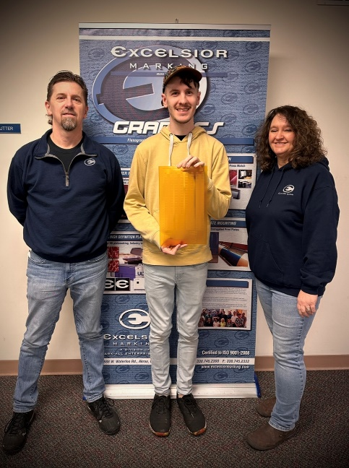
Titre : de gauche à droite, Brian Collins (ventes techniques), Mitchell Kline (principal technicien plaques) et Tami Warlop (responsable service graphique)

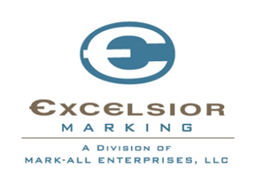
Titre : Logo de la société Excelsior Marking

